El Netmeeting 3.01 es un programa de videoconferencia que nos va a permitir (si tenemos el equipo adecuado, videocámara, ) realizar las siguientes cosas:
- Conectar con otras personas en tiempo real.
- Conversar con otras personas mediante el uso del teclado.
- Conversar con otras personas mediante voz (si disponéis de micrófono y altavoces).
- Realizar videoconferencia, es decir, ver a la persona con la que se está hablando y mandar nuestra imagen, si tenemos videocámara.
- Dibujar en una pizarra compartida.
- Enviar o recibir archivos.
- Compartir aplicaciones y documentos con otras personas, pudiendo colaborar ambas partes en sus modificaciones en tiempo real.
Llamar
Nº IP que llamamos
212.170.xxx.xxx

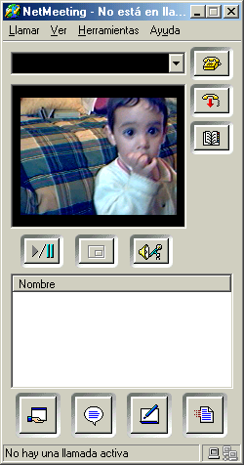
Colgar
Inicia o apaga, transferencia de video
video propio y entrante, o solo entrante
Ajuste de sonido, micro y altavoz
Comparte los programas que tenemos activos, no dejes el control a desconocidos
CHAT; conversar por escrito con las personas ,que hemos aceptado la llamada.
Pizarra: Compartimos una pizarra de dibujo,
Transferir archivos de nuestro ordenador al otro.
Personas conectadas

Para saber la IP que nos han asignado al conectar, hay que ir al botón Inicio, pulsar en la opción ejecutar y escribir "winipcfg". Se abrirá una ventana dándonos nuestra IP, la cual tendremos que mandar, por ejemplo por correo, a la persona que queremos que nos llame. Cuando recibimos la llamada le damos al botón aceptar.

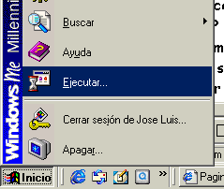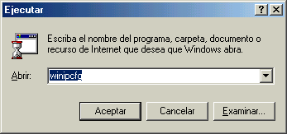

Actividad:
*Vamos a conocer la IP de nuestro ordenador, botón inicio, ejecutar winipcfg . apunta la dirección IP en un papel. Luego se lo mandas a un compañero de clase por correo electrónico, o mediante el MSN messenger.

*Los dos debéis abrir el programa Neetmiting, uno para llamar y el otro para recibir la llamada. Iniciar una llamada.

*Uno de los dos, que inicie la pizarra para hacer un dibujo conjuntamente.

* Cierra la pizarra y uno de los dos, abrir un documento de Word y con el botón compartir del Neetmiting, compartir la aplicación para escribir los dos a la vez.

* Deja de compartir e inicia una conversación de CHAT con el Neetmiting.

